千早赤阪水道事業の水安全計画（概要）

○ 水安全計画とは

水源から給水栓までの各段階で、「水の安全性及び安定給水に対して何がリスクとなるのか」を明確にするとともに、リスクの発生を未然に防ぐための管理基準、対応方法などをとりまとめて水道システム全体で管理を行うもので、水道水の安全性を向上させるための計画です。

水源

浄水過程

送配水過程

給水栓（蛇口）

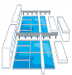

すべての過程でのリスクの抽出

各リスクに対する管理方法・対応方法の設定

**総合的な水質管理**

**水安全計画**

水源から蛇口までを一体的に把握

**水道水の安全性向上**

○ 策定の目的

・安全性の向上

水道システム全体でリスクを明確にして、必要な対応を設定することで、迅速な対応が可能となり、水道水の安全性が向上します。

・維持管理の向上・効率化

リスクに対応する管理方法や優先順位を明確にすることで、水道システムの維持管理水準が向上します。

・技術の継承

水質管理、施設管理などに関して必要な事項を文書化し、継続的に見直しを行うことで、技術力の維持向上を図ります。

○ 継続的改善

ＰＤＣＡサイクルを継続的に運用し、水道水の安全性を向上させていきます。

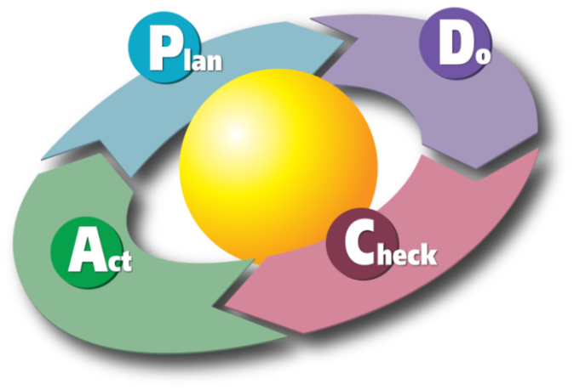

計画の策定・改正

計画に基づく運用

運用状況の検証

定期的な見直し

**水道水の**

**安全性向上**